Curso de  
**Persistencia con JPA: Hibernate**

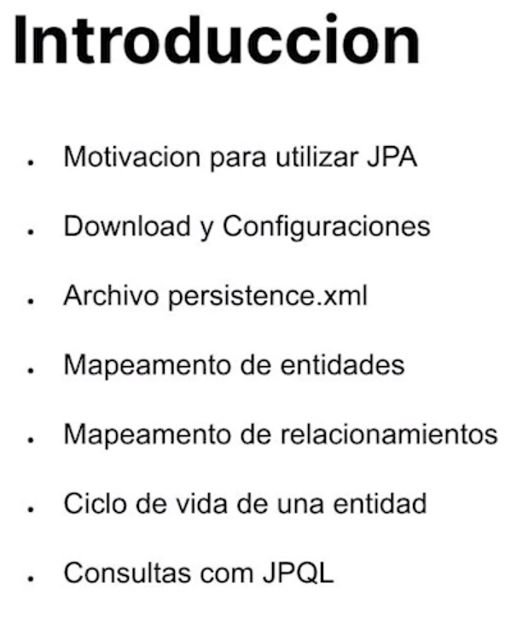

**Comenzando con JPA:**

JDBC y sus problemas:

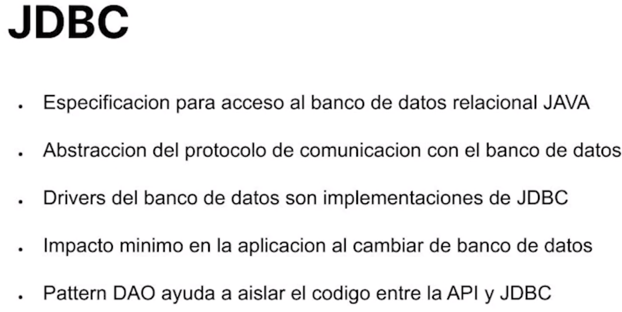

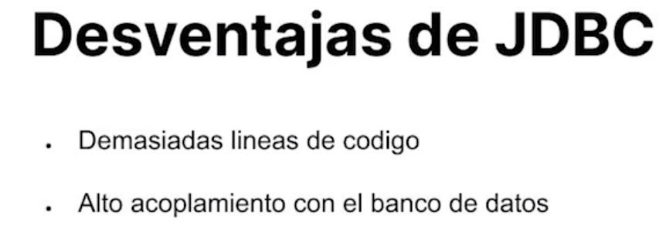

Hiperbante y JPA:

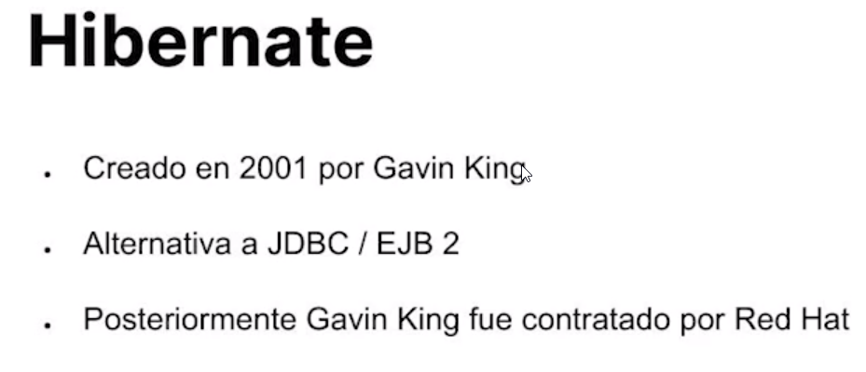

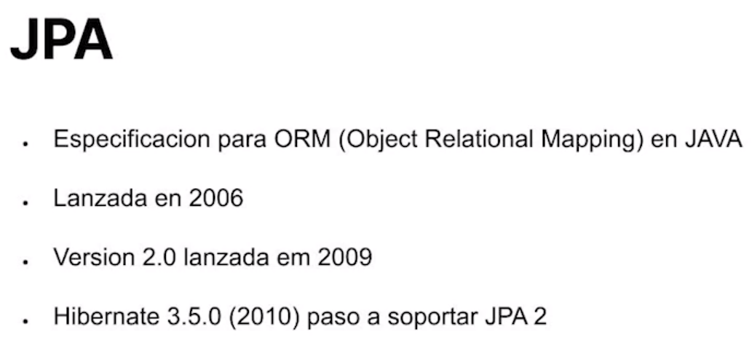

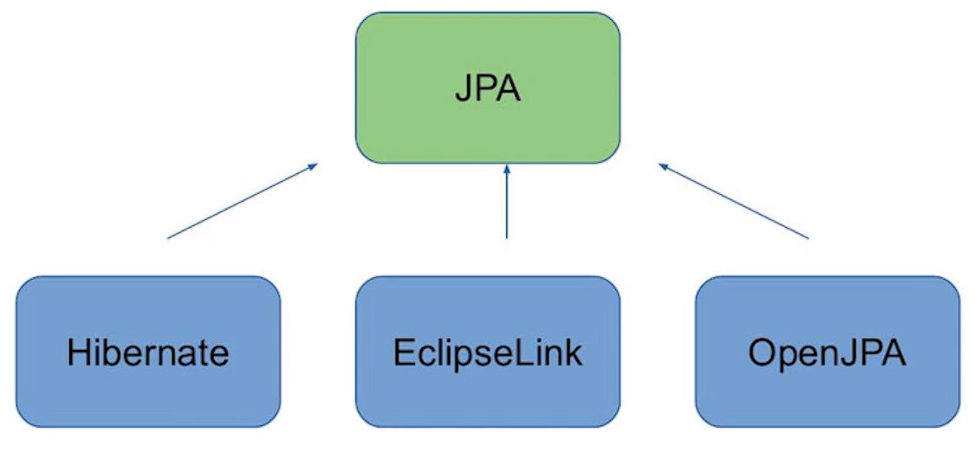

Creando un projecto con JPA:

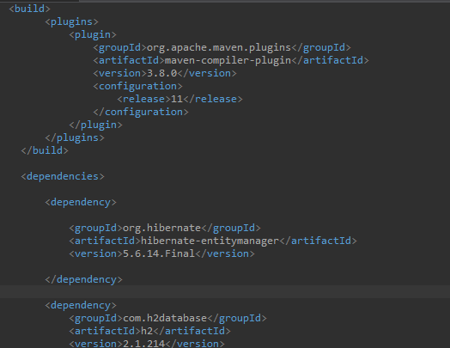

Lo que Aprendimos:

Lo que aprendimos en esta aula:

En esta lección, aprendiste:

* Las desventajas de usar JDBC para acceder a bases de datos en Java;
* La historia de la creación de Hibernate y JPA;
* Cómo crear una aplicación Maven y agregar Hibernate como dependencia.

**Configuraciones y EntifyManager:**

Archivo persistente.xml:

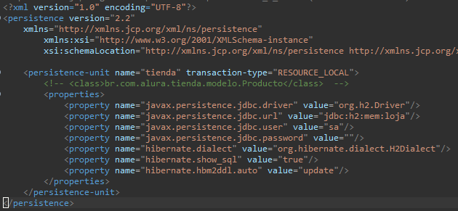

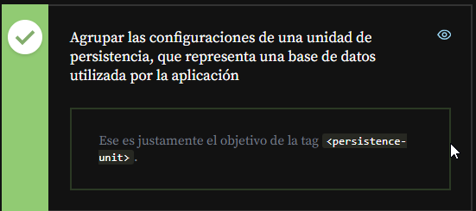

Mapeando una entidad:

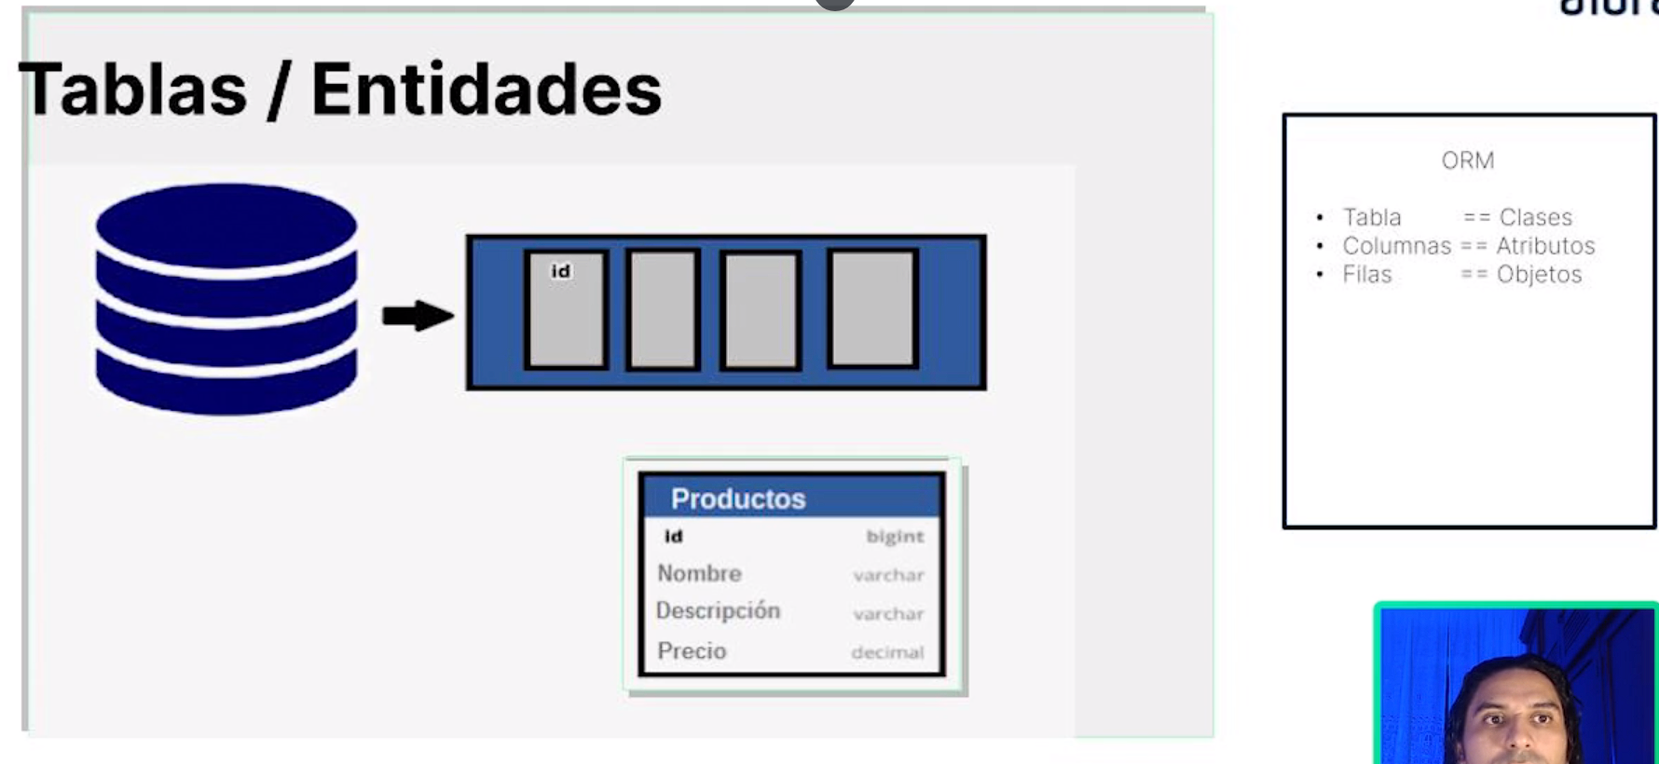

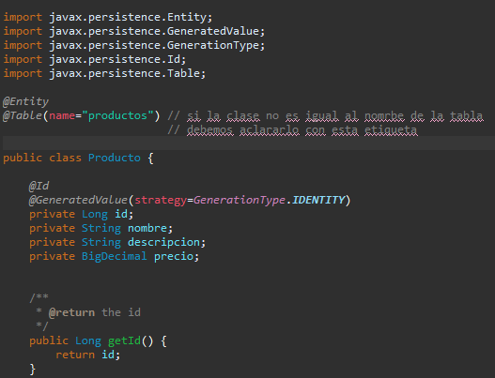

Persistiendo una entidad:

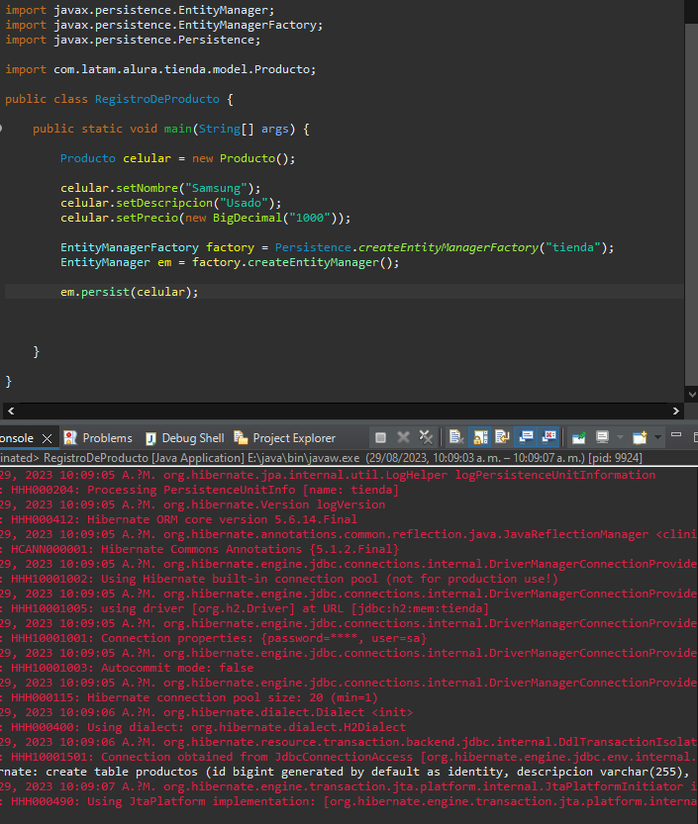

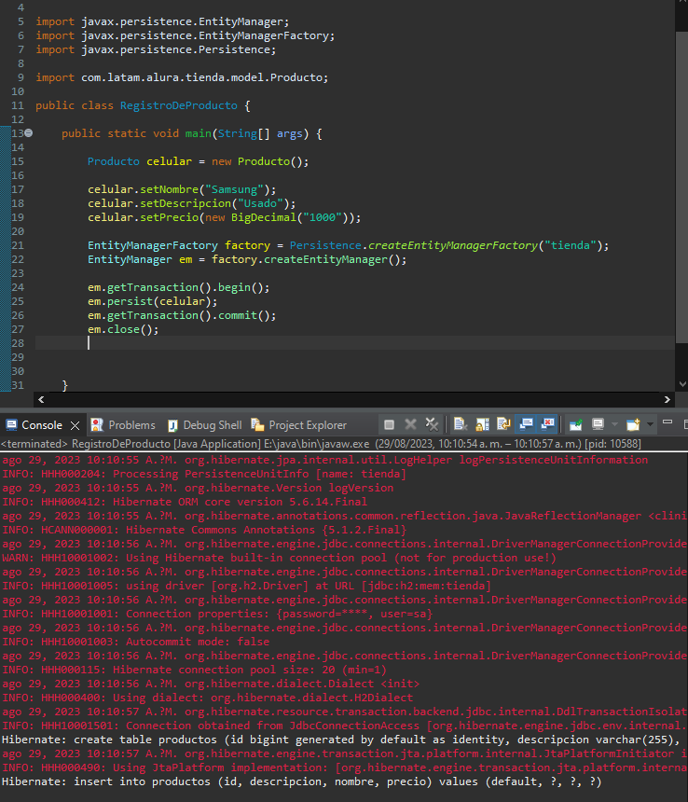

Lo que Aprendimos:

Lo que aprendimos en esta aula:

En esta lección, aprendiste:

* Cómo configurar JPA a través del archivo de persistencia.xml;
* Cómo mapear entidades JPA;
* Cómo utilizar EntityManager para conservar entidades en la base de datos.

**Mapeando entidades:**

Organizando el código:

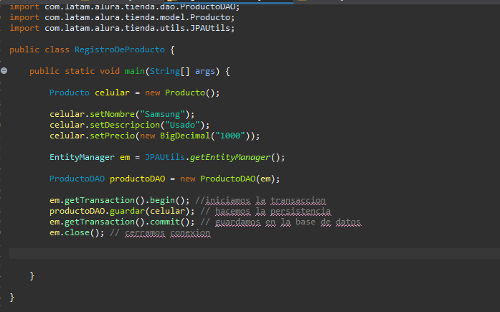

Mas mapeados:



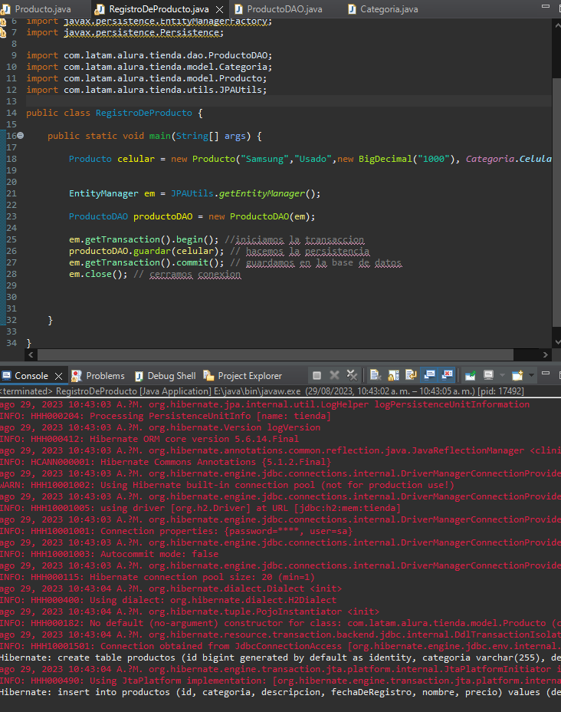

Mapeando relacionamientos:

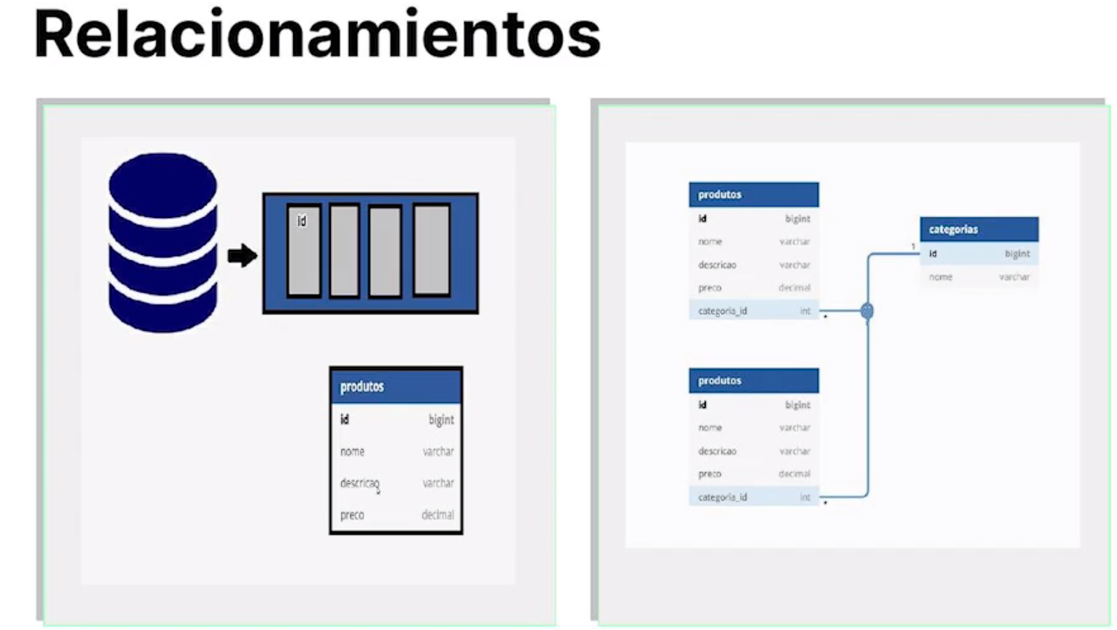



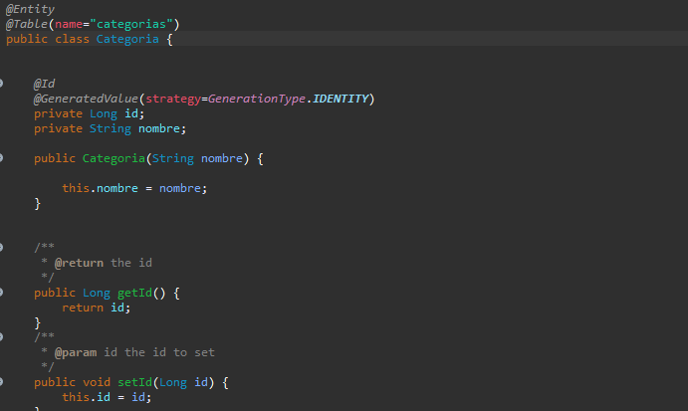

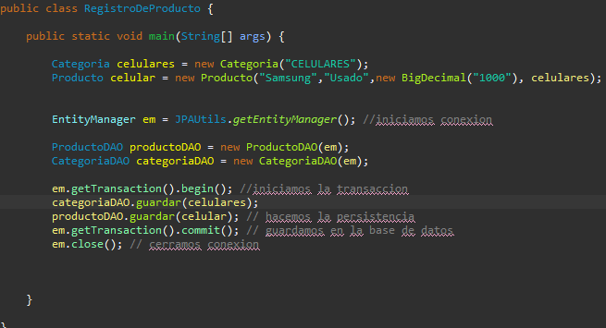

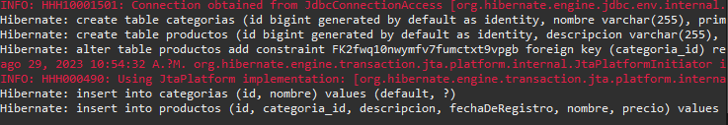

Lo que Aprendimos:

Lo que aprendimos en esta aula:

En esta lección, aprendiste:

* Cómo escribir una clase DAO usando JPA;
* Cómo asignar atributos de tipo Enum en una entidad;
* Cómo mapear una relación entre entidades.

**Ciclos de vida de una entidad:**

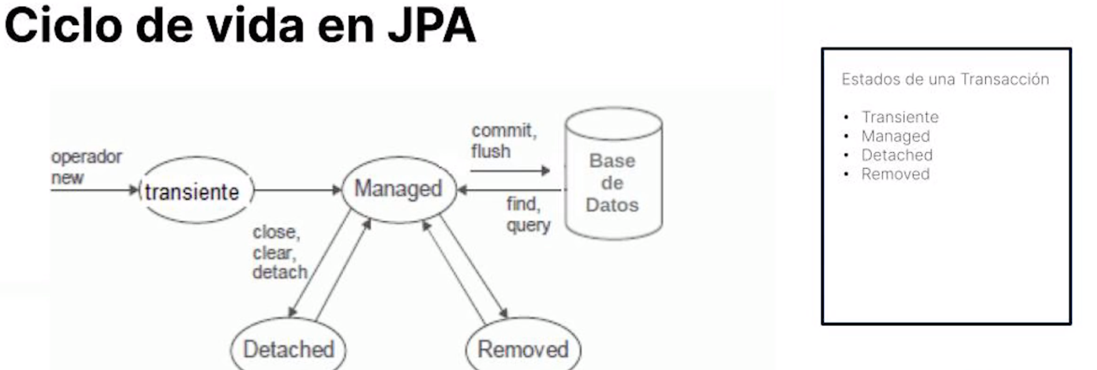

Estados insert en la entidad:

Estados update en la entidad:

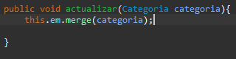

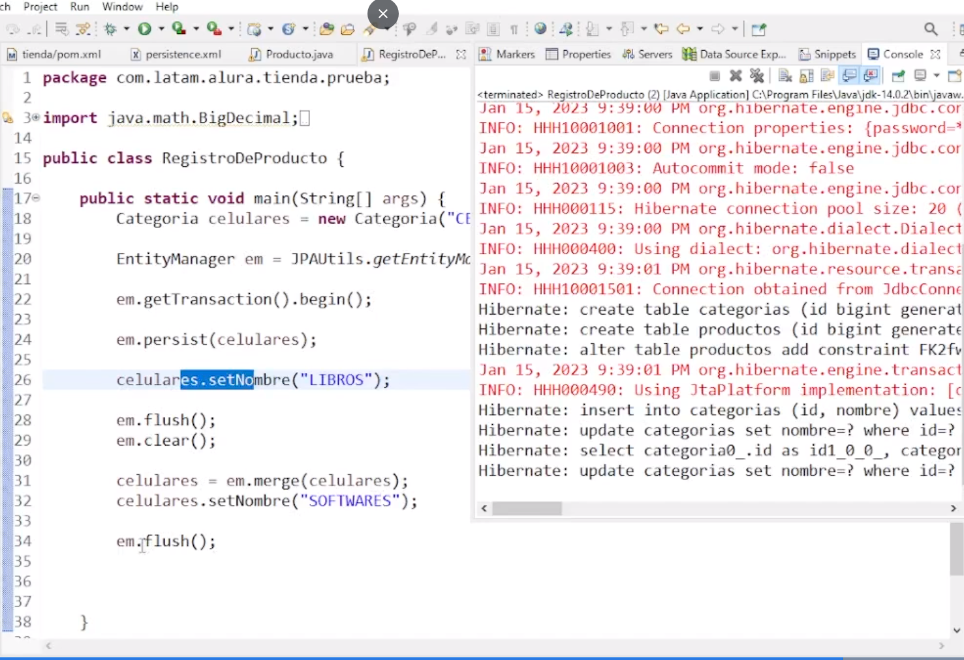

Estados delete en la entidad:

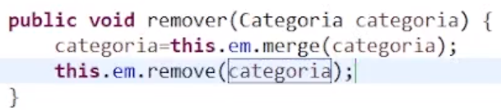

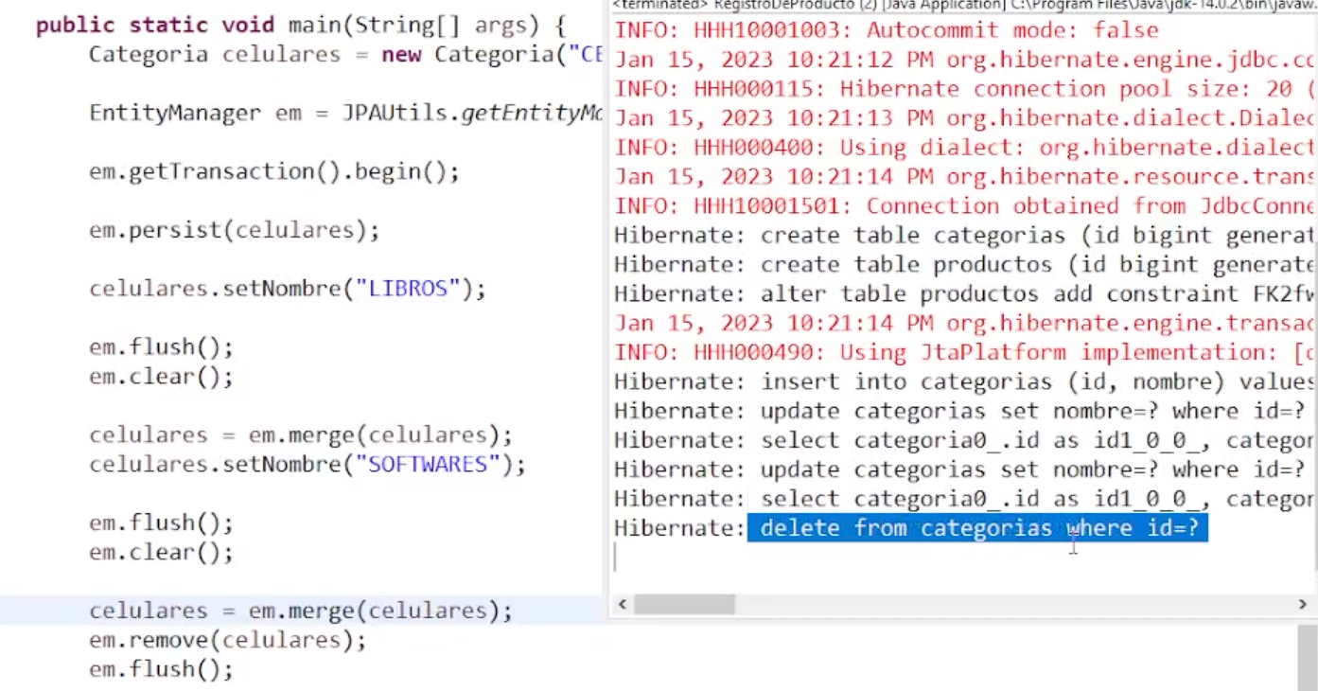

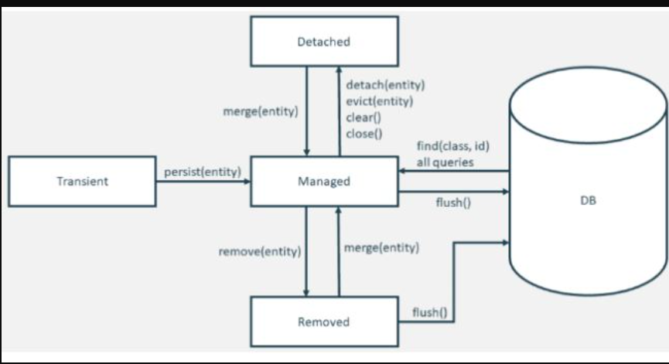

Lo que Aprendimos:

Lo que aprendimos en esta aula:

En esta lección, aprendiste:

* Cómo funciona el ciclo de vida de las entidades JPA;
* Las transiciones de estado de una entidad cuando persisten;
* Las transiciones de estado de una entidad cuando se actualizan;
* Las transiciones de estado de una entidad cuando se quita.

**Consultas con JPQL:**

Consultando entidades:

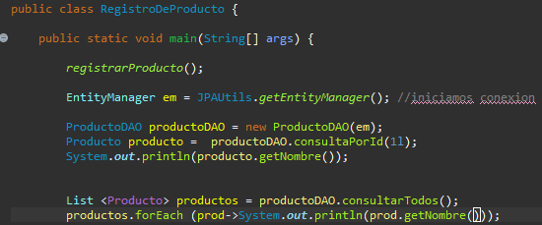

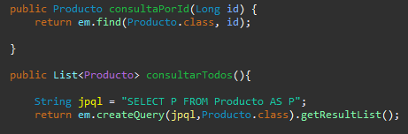

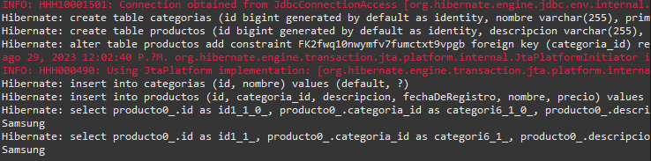

Consultas con filtros:

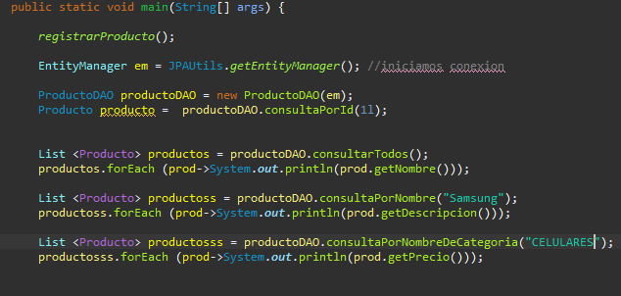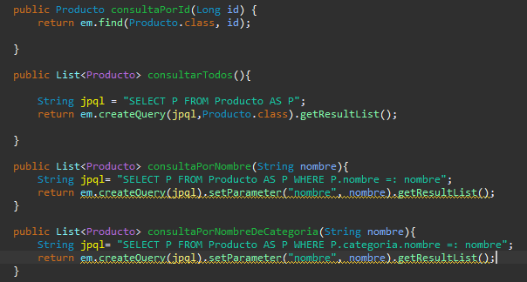

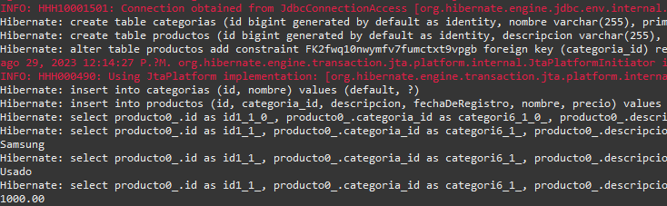

Limitando datos de una consulta:

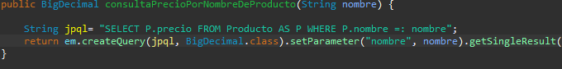



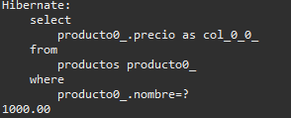

Lo que Aprendimos:

Lo que aprendimos en esta aula:

En esta lección, aprendiste:

* Cómo consultar con el método find de Entity Manager;
* Cómo realizar consultas JPQL;
* Cómo filtrar datos en consultas JPQL;
* Cómo devolver sólo una parte de una entidad en una consulta JPQL.